2020-IS-02-fra Chasse à l’ours
8-10: easy | 10-12: easy | 12-14:---- | 14-16: ---- | 16-19: ----
Answer type: Multiple Choice with Images

Body
Dans le quartier de Susanne, on peut voir les nounours suivants devant les maisons:
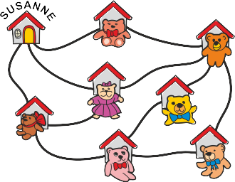
Susanne a fait un tour depuis chez elle en passant devant exactement quatre maisons. Elle n’a pas passé deux fois devant la même maison. Elle n’a pas vu le nounours devant l’une des maisons. Les trois autres nounours étaient:


Question / Challenge
Quel est le nounours que Susanne n’a pas vu?

Answer Options / Interactivity Description
A) | B) | C) | D)
 |  |  | 

Answer Explanation
La bonne réponse est C) .
Susanne doit être passée devant les maisons avec les trois nounours ,  et  en faisant son tour. Ces trois nounours sont directement reliés par un chemin. Le premier nounours est directement après sa maison. À la fin de ce chemin, elle se trouve près du troisième nounours . Depuis là, il n’y a qu’un chemin qui va chez elle en ne passant devant qu’une seule quatrième maison, et c’est le chemin qui passe devant le nounours . D’autres chemins possibles passent devant au moins deux autres nounours, et elle n’a passé que devant quatre maisons. La carte suivante montre le chemin:
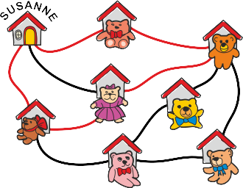
Susanne peut faire son tour dans les deux directions, cela ne change rien.

It’s Informatics
Des textes à trous en cours de français, des exercices de mathématiques avec des champs vides ou une chasse à l’ours à laquelle il manque une image: ce sont tous des exercices dans lesquels on recherche une information manquante. Les exercices sont construits (ou structurés) de façon à ce que l’information manquante puisse être trouvée par raisonnement logique ou déduction.
Ce genre de choses arrivent fréquemment en informatique. Il peut y avoir des erreurs lors de la transmission ou de la sauvegarde de données. C’est pour cela que l’on travaille avec des méthodes qui détectent ou même corrigent les erreurs. Si l’erreur n’est pas trop importante, on peut le faire en enregistrant volontairement plus d’informations que nécessaire. Dans cet exercice, il s’agit de la carte et du fait que Susanne passe devant exactement quatre nounours. Ainsi, elle peut trouver l’information manquante, c’est-à-dire quel nounours elle n’a pas vu.
En 2020, de telles chasses aux ours lors desquelles des peluches étaient cachées aux fenêtres de différentes maisons ont été organisées dans plusieurs pays du monde. Cela permettait aux enfants de jouer ensemble à cacher et découvrir malgré les règles de distanciation durant la pandémie de coronavirus. L’idée de jouer à faire une chasse à l’ours vient à l’origine du livre d’image «We're Going on a Bear Hunt» de Michael Rosen (1989). En français, on connaît le livre et le jeu correspondant sous le nom de «La chasse à l’ours».

Keywords
Détection d’erreurs, correction d’erreurs, déduction logique, chasse à l’ours

Websites
https://fr.wikipedia.org/wiki/Code_correcteur
https://fr.wikipedia.org/wiki/Déduction_logique
https://www.insider.com/coronavirus-pandemic-sparked-worldwide-bear-hunt-to-entertain-kids-2020-4
https://www.actualitte.com/article/zone-51/pendant-toute-la-duree-du-confinement-la-chasse-a-l-ours-est-ouverte/100109
https://www.youtube.com/watch?v=0gyI6ykDwds

Wording and Phrases
Teddy Bear Hunt – this title name is not supposed to be translated, because it's an established name for a game during Covid-19.
Und hast vier verschiedene Teddybären gesehen – it's vital to note that the four teddy bears are different, otherwise a going-back would have been possible.
Du bist keinen Weg zweimal gegangen. – otherwise any answer would be correct.
Dein Daheim – instead of «zuhause» or «your house» I chose to use «Dein Daheim» because it's more colloquial.
Vorbeigehen – instead of «besuchen», «vorbeikommen», …
entdecken – instead of «sehen»
(fehlende) Information – for the «It's Informatics» as a kind of child-appropriate but yet precise wording

Comments
Author, e-mail, date (YYYY-MM-DD), comment.

Graphics and Other Files
2020-IS-02-fra.odt This file.
Please indicate:
- Source of the all used images or other files to produce the task image(s): (Url and/or author)
- Licence of all the individual images.
Note: If the source of an image is unclear, it might be copyrighted and cannot be used in the task.

Authors
List the autors of this task in the following format, one per line.
Full Name, email@institute.edu, country

Contributors
List the contributors to this task in the following format, one per line.
Full name, email@institute.edu, country

License

Copyright © 2020 Bebras – International Challenge on Informatics and Computational Thinking. This work is licensed under a Creative Commons Attribution-ShareAlike 4.0 International License. https://creativecommons.org/licenses/by-sa/4.0/.

